“冬季养生文化节”展示区域的营造要求
以下要求针对于非中药门店以及郊县门店。
一、营造要求：
- 营运部统一采购中药材、陈列道具、金丝绒布、碎花蓝布、麻线以及纸箱等。
- 在门店正门进门处，设立一个专区，重点突出“冬季养生”的养生概念。陈列产品主要以当季商品为主，例如：中药、成药、保健品、汤料
二、营运部提供样板图，请门店参照以下图片对门店进行氛围营造：
营运部统一配送了麻绳、金丝绒布和碎花蓝布以及其他道具。随货到店。请门店按以下要求制作并完成陈列。
1、吊帘：
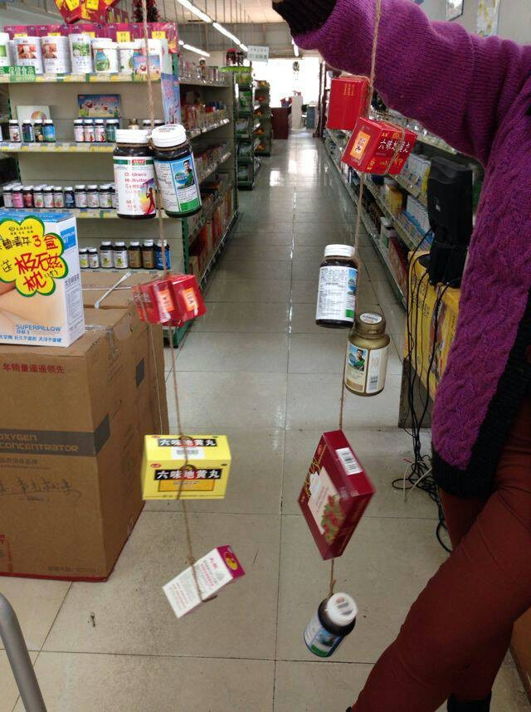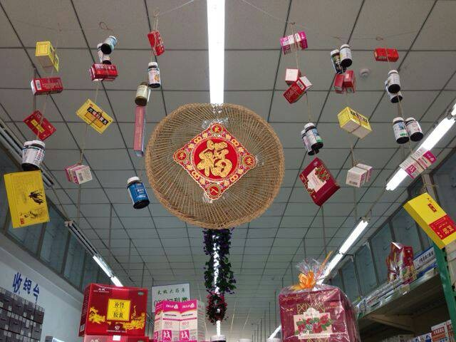
- 商品陈列图：
展示商品主要以：当季商品为主，结合门店的商品，自行陈列。
陈列要求：以疗程，陈列
POP和爆炸花：POP书写疗程服用、效果更佳；爆炸花一个产品书写一个，疗程服用
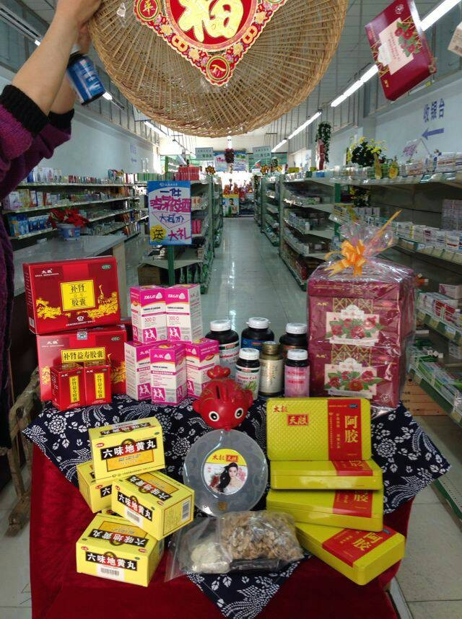
- 整体效果图：
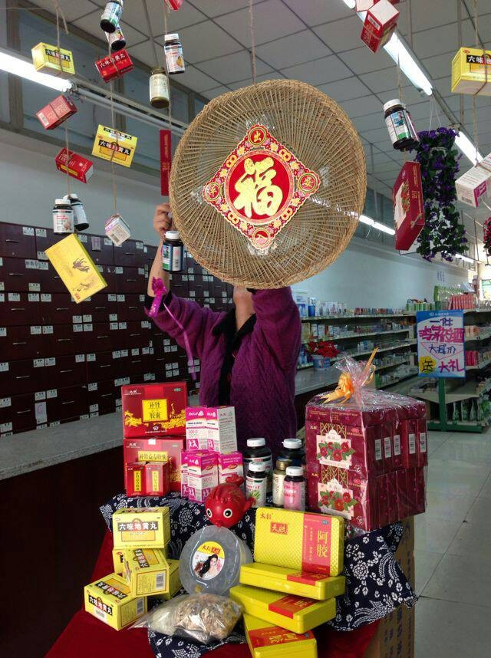
4、道具到店后，请门店即时做好陈列，于第二天将陈列图片发营运部邮箱，杨雯雯收。
片长注意：以上陈列要求是除中药门店意外的其他门店，请监督完成。
营运部——策划科
2013.11.4

